Архитектура - цель создания программного продукта

Проектирование- инструментальное средство для создания цели.

Конструирование - находится между проектированием и тестироанием

Конструиррованием программного обеспечения (software constraction) представляет собой процесс детального создания программной системы

КОНСТРУИРОВАНИЕ ПРОГРАММНОГО ОБЕСПЕЧЕНИЯ:

1) Основы констурирования

а) Минимизация сложности

б) Ожидание изменений

в) Конструирование с возможностью проверки

г) Стандарты в конструировании

2) Управление конструированием

а) Модели конструирования

б) Планипррвание конструирования

в) Изменения в конструировании

3) практические соображения

а) Проектирование в конструировании

б) Языки конструирования

В) Кодирование

г) Тестирование

д) Повтороное использование

е) Качество

ж) Интеграция

Минимизация сложности

Информационные технологии - отрасль, заставлящая человеческий разум охватывать диапазон информации от отдельных

битов до сотен мегабайт ( от 1 до 10^9 байт и выше).

простота достигается с помощью

1) модульного принципа

2) прототиипирования и макетирования

3) наиболее простых и понятных алгоритмов

4) решения задач

5) читабельности программного кода

6) стандартнов программирования

Модуль

Модуль - это функция, процедура или класс, входящие в программую систему.

Состав и функции модулей определяются на этапе проектирования системы.

Зацепление - сцепление, связанность, сопряжение - способ и степень взаимосвязей между модулями - мера того, насколько взаимозависимы

разные подпрограммы и модули. Сильное зацепление рассматривается как серьезный недостаток, поскольку затрудняет понимание логики модулец

модулей их модификацию, автономное тестирование, а также переиспользовавние по отдельности. Слабое зацепление, напротив, является признаком хорошо структурировнной и

хорошо спроектированной системы, и, когда, оно комбинируется с сильноц связанностью, соответсвует общим показателям хорошей читаемости и сопровождаемости.

Модуль - это фрагмент программы, реализующий один или несколько классов, методов или функций. Обычно он состоит из интерфейсной части и реализации.

Модульность – свойство системы подвергаться декомпозиции на ряд связанных между собой частей (модулей). Она обеспечивает интеллектуальную возможность создания сколь угодно сложного программного обеспечения. Это свойство можно проиллюстрировать так.

Software construction

Project Identification

Competitors

Costumer

Licensors, consulting, engineering services

Suppliers

Authorities

Land owner

subcontractor

General contractor

Designers

Manufacturer of finished products costumers

Community groups

Other interested parties

Subcontractor

General manager (CEO)

Project manager

Project team and functional groups

investor

Project

**Network planning methods**

Underprojectunderstandset of transactions|tasks,

goallimited timeatlimitedmaterial, human and

works) that need to be completed to achieve the

financialresources.

The project can be:

• development of a new product;

• development of a production or

technological process;

• construction of an enterprise, building or

structure;

•repair of complex equipment, etc.

Проект имеет 3 переменных:

Бюджет

Тактика – это одно проектное решение, а стратегия – это совокупность проектных решений

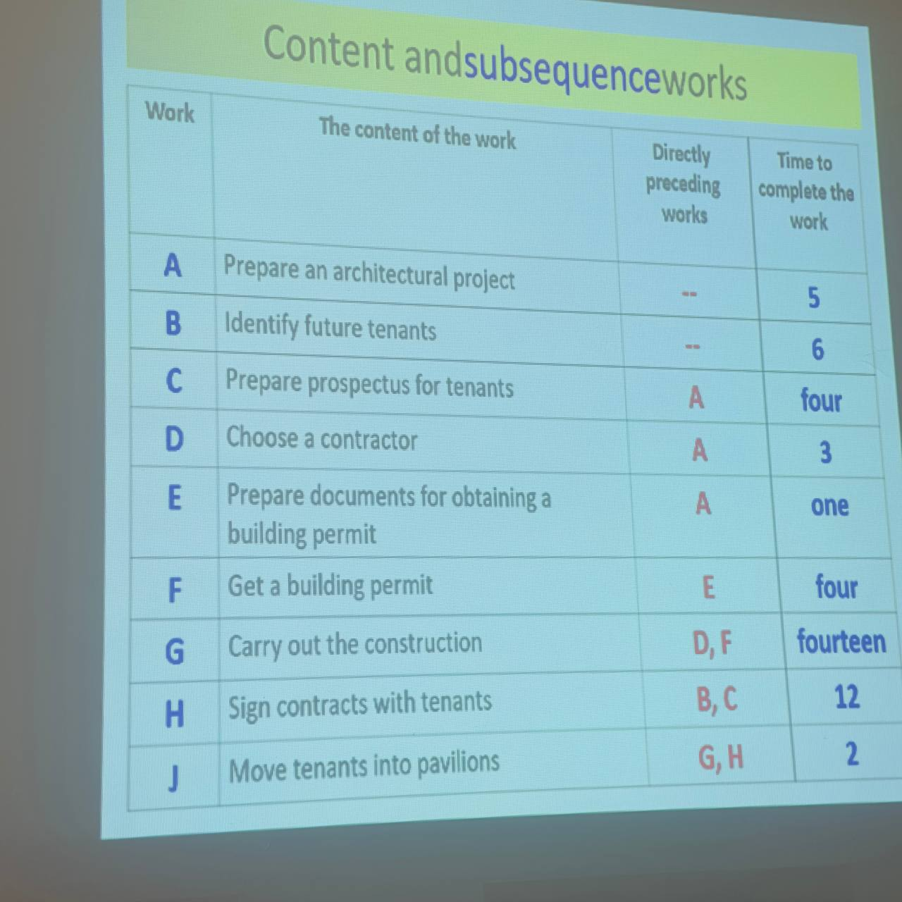 Complex projects may contain thousands of different activities requiring varying amounts of

time and resources. During the implementation of the project, work

schedule. In order for the project to be completed on

time, it is necessary to controldeadlinesthese works.

Planning, monitoring and managing a complex identification of "critical" operations that determine project, the correct allocation of resources, the to do without special methods and tools for the completion date of the project as a whole, hard quantitative analysis, main goal which is to reduce project duration to a minimum, and also without special software.

**Basic network planning techniques**

The most well-known are the following methods of

timing of the project:

quantitative analysis of projects used to control the

> construction Gantt charts;

the analysis of projects in which the duration of all

> methodtorhytic way (Critical Pathmethod, CPM)- fol

incoming works is known;

> plan evaluation and analysis method(Program

Evaluation and Reviewtechnology,PERT) - analysis of

projects, the duration of individual stages in which i

known only with a certain probability.

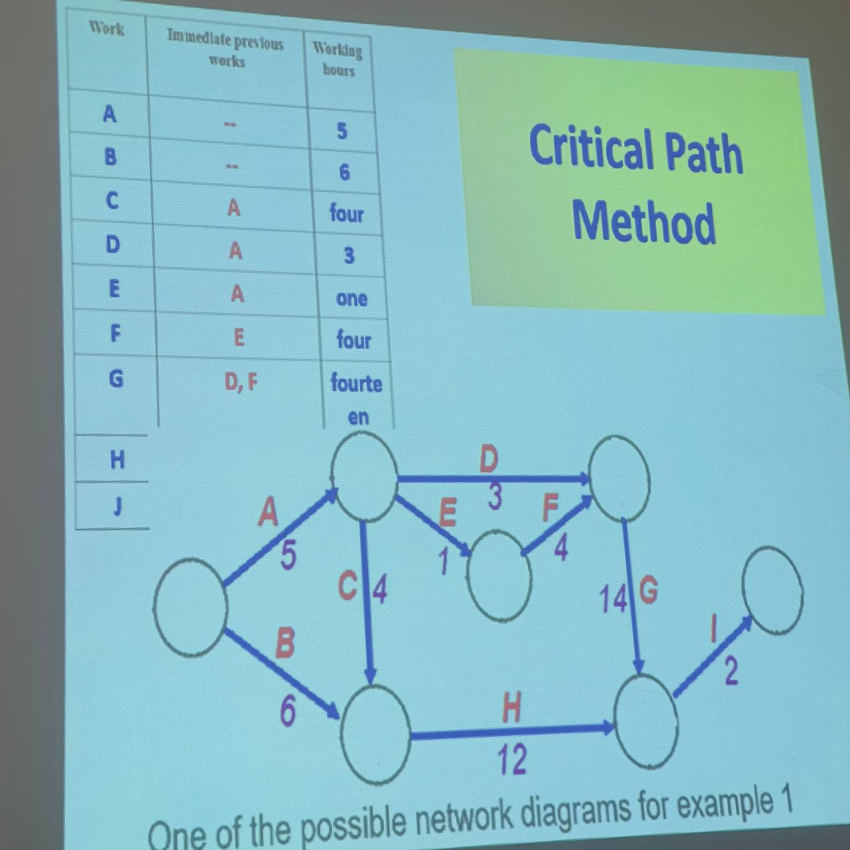

Basic definitions

Work is a certain process leading to the achievement of a

certain result, requiring the expenditure of any resources and

having an extension in time.

According to the amount of time spent, work can be:

• valid time-consuming;

• fictitious that does not require time.

Fictitious work may actually exist, such as "transferring documents from

one department to another".

disproportionately short compared to the duration of other project

" If the duration of such work is

activities, then formally it is taken equal too.

Event is the point in time when one job ends and

Basic definitions another begins. The event is result work performed and, unlike work,

does not have an extension in time. Interrelation of works and events necessary to

using network graphics/network model). achieve the final goal of the project is depicted

Works portrayed arrows, which connect peaks,

Depicting developments.

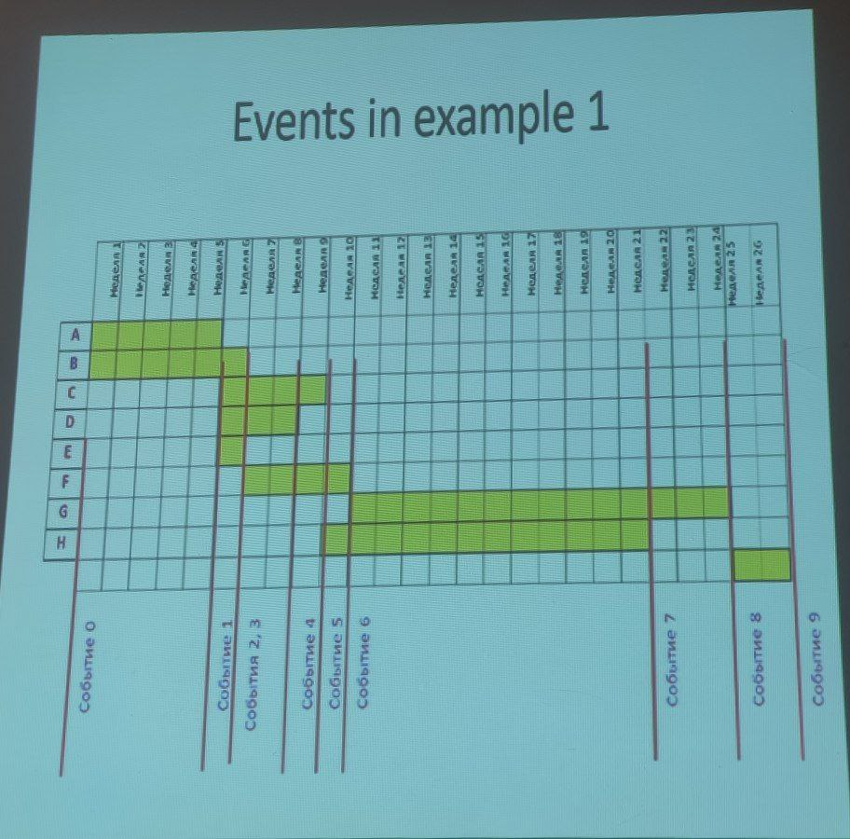

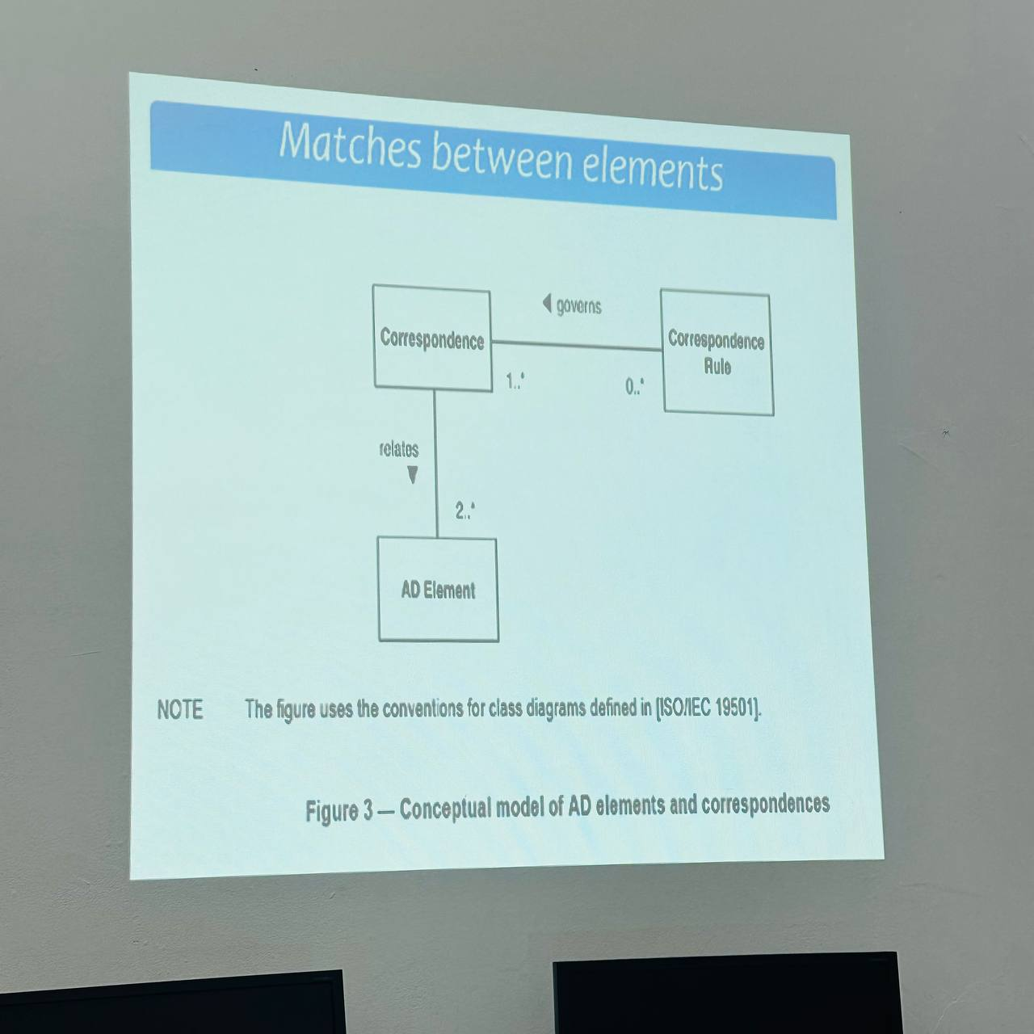

Decision Making and Reasoning

Justifications consist of explanations evidence, or thoughts about selected architectural solutions.

Justifications may include: principles, alternatives, effort, potential|

consequences, and references to primary sources of information.

making is related to the assigned tasks

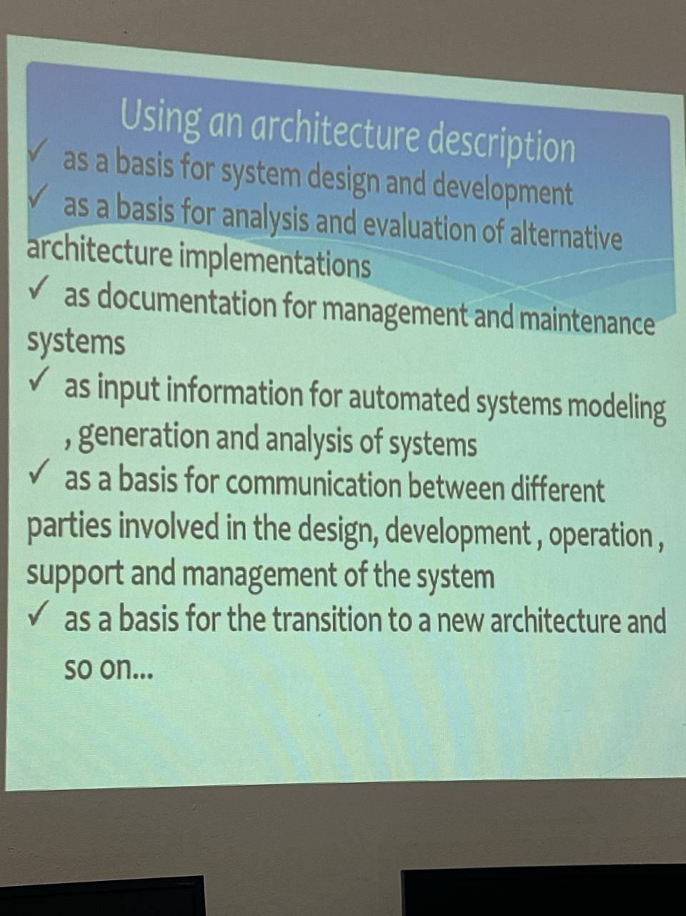



Identification of stakeholders and

their tasks

• users Description of tasks

• operators includes:

• customer - purpose of the system

- suitable architecture

• owners - the ability to build and

• suppliers deploy a system

• developers - potential risks and impact of the system on stakes during

• manufacturers

the life cycle

• managers

- controllability and

development of the system

the project or organization

a) identification and additional information about

b) identification of the relevant representation

c) architectural models for the entire system for this group of ideas

d) any documentation relevant to the species for

representation

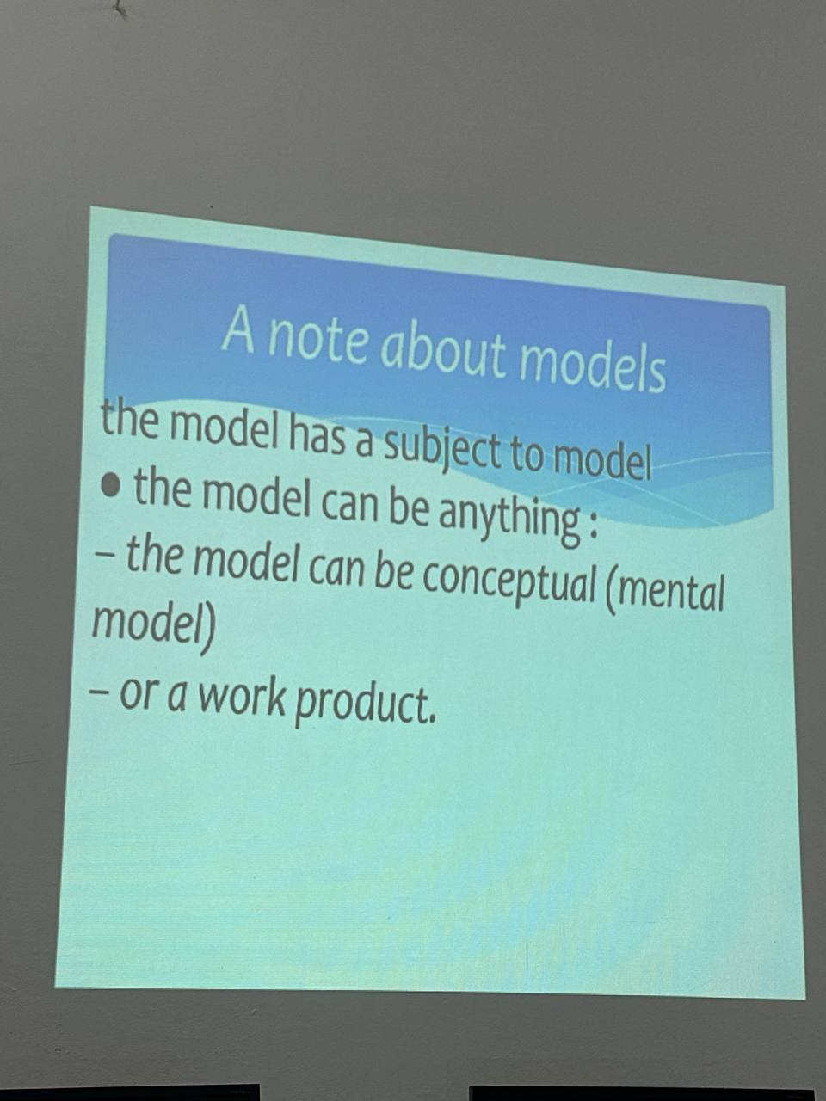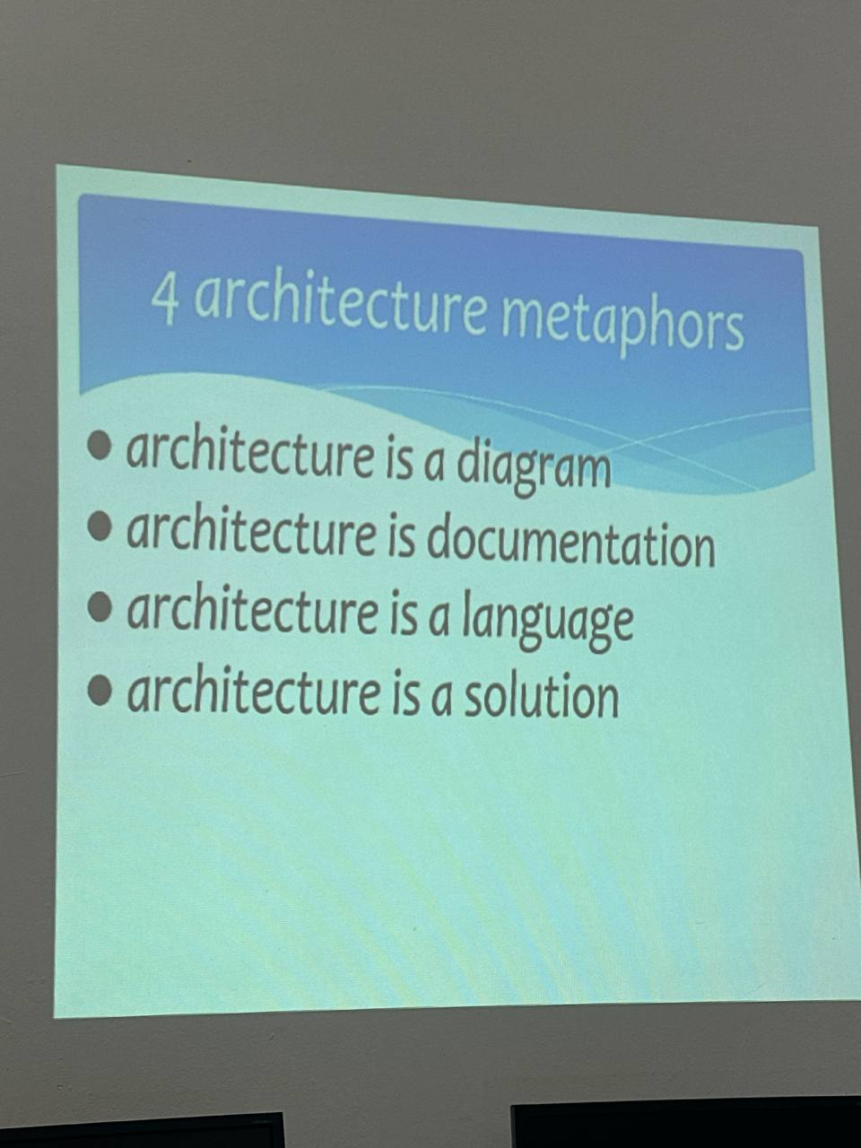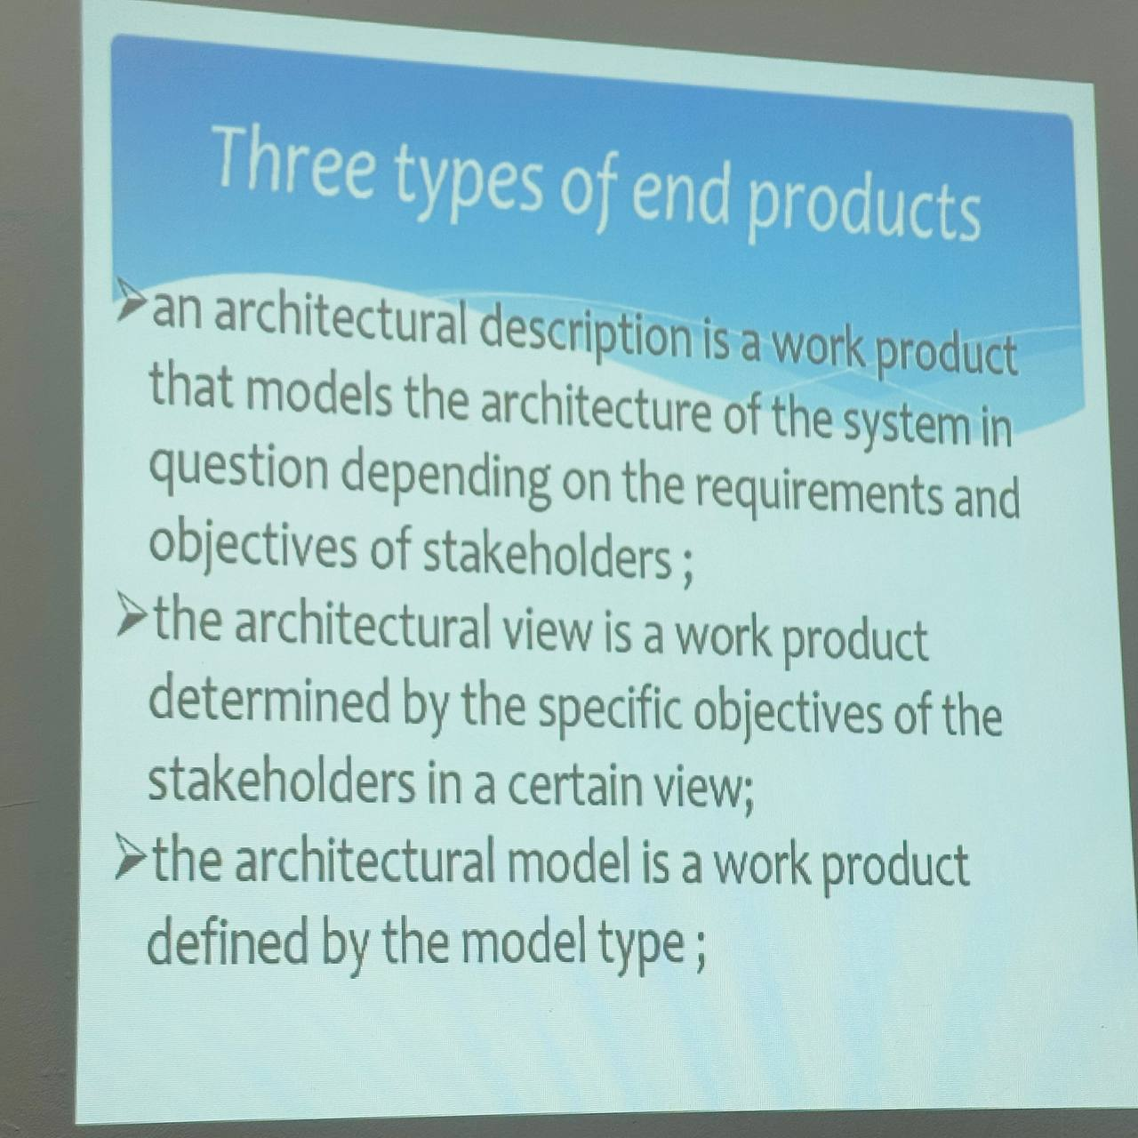

**The purpose of standards**

**Software engineering standards:**

• Define common practice.

• Guide new engineers.

• Make software engineering processes comparable.

• Enable certification.

Языки коенмтурирования влючают в себя 3 языка:

Конфигурационный язык

Talked language

Programming language

**Levels of Design**



